Где ночует зайчик?

 |  |  |  |  |  | 4
 |  |  |  |  | 5
 | 1 | 6 |  |  | 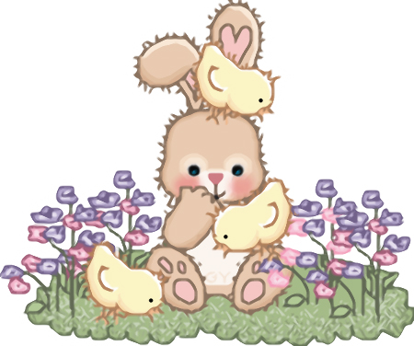
 |  |  |  |  |  |  |  | 7
 |  |  |  | 2
 |  | 3

- Не назовешь того «бездельник», кто построил … .
- Спит медведь в своей …, лучше ты его не трогай.
- Не шалаш и не палатка, дом бобра зовётся … .
- Пес, живущий во дворе, спит ночами в … .
- Дом без окон и крыльца у крылатого певца.
- Шумит … как завод, там готовят пчелы мед.
- В … живут лиса и крот. А не слон и бегемот.
Из букв в выделенных клеточках можно составить слово, под каким ночует зайчик.
Отгадки. 1. Муравейник. 2. Берлога. 3. Хатка. 4. Конуре. 5. Скворечник. 6. Улей. 7. Нора.
Зайчик ночует под кустом.

